附件1

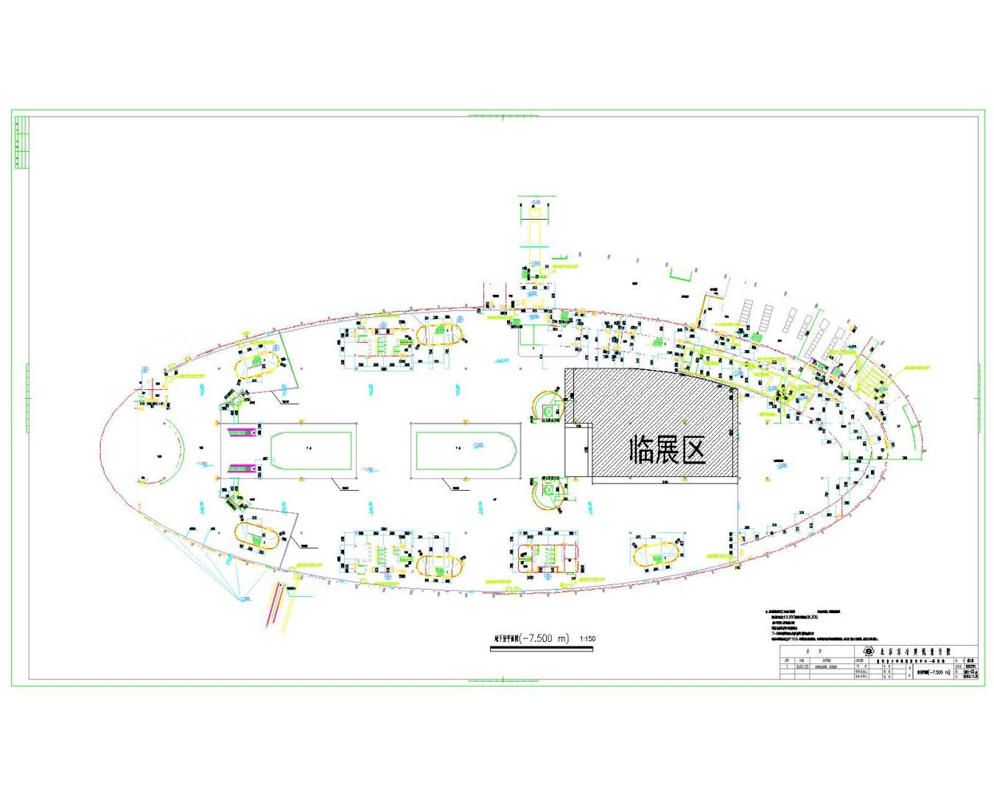
南京科技馆临时展厅平面图

附件2

南京科技馆临时展览申请表

项 目 申 报 单 位：
项 目 负 责 人：
填 报 日 期： 年 月 日

南 京 科 技 馆
2023年12月

申报单位基本信息
单位名称
单位地址
联系人 |  |  |  | 职务
联系方式 | 邮箱 |  |  | 座机
 | 手机（必填） |  |  | 微信
展览名称
展览所在地 | （已有展览填写）
展览介绍
申报档期 | 档期一     档期二   
展览面积 | m² |  | 展品数量 |  | 件
布展要求 | 1.是否需用水：
 | 2.特殊用电： A V 是否需要不间断供电：______
 | 3.通讯端口：是否需要网络连接
 | 4.其它要求：
档期一：2024年3月至8月；
档期二：2024年9月至2025年2月。

